**LAPORAN PRAKTIKUM**



|  |  |  |
| --- | --- | --- |
| **NIM** | **:** | 2003071 |
| **Nama** | **:** | Hakim Asrori |
| **Kelas** | **:** | D3TI.1C |
| **Mata Kuliah** | **:** | **Basis Data (TIU3201)** |
| **Dosen Pengampu** | **:** | Eka Ismantohadi, S.Kom., M.Eng |

**PROGRAM STUDI D3 TEKNIK INFORMATIKA**

**JURUSAN TEKNIK INFORMATIKA**

**POLITEKNIK NEGERI INDRAMAYU**

**2021**

**TUGAS**

Buat Database Katalog Buku Perpustakaan, Ternormalisasi Sampai Bentuk Ketiga

Meliputi data:

Kode Buku, Jenis Buku, Judul Buku, Nama Pengarang, Ringkasan, Status Buku, Jumlah

Lengkap dengan query:

- Membuat tabel

- Memasukkan data (4 data)

- Memilih buku berdasarkan:

- Jenis

- Pengarang

- Judul dan Pengarang

- Kata kunci tertentu

**BUAT** **DATABASE**

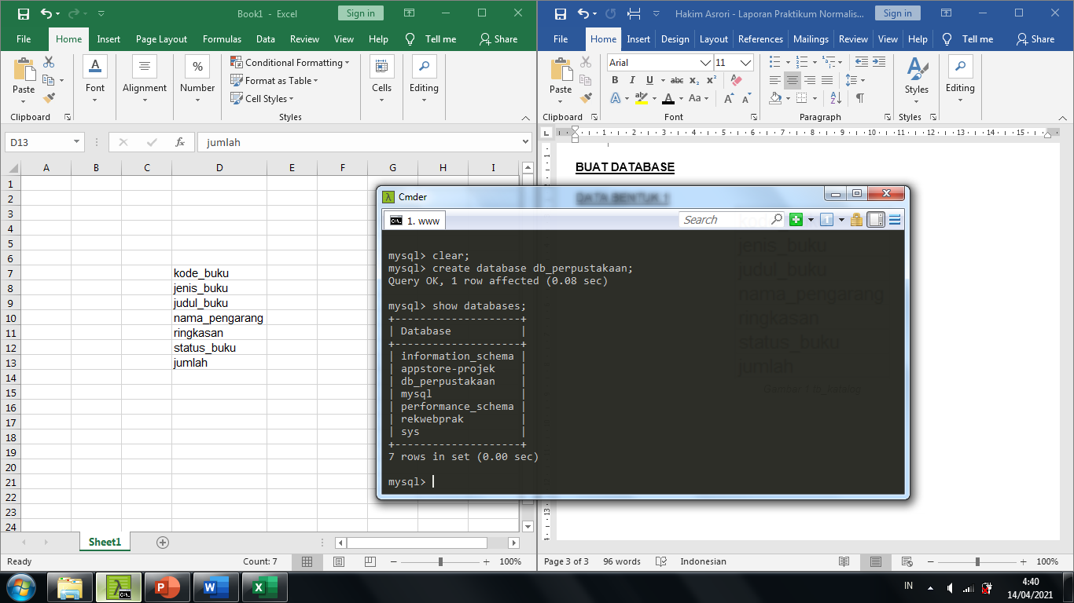

**DATA** **BENTUK** **1 (1NF)**

Table 1 tb_katalog

|  |
| --- |
| kode_buku |
| jenis_buku |
| judul_buku |
| nama_pengarang |
| ringkasan |
| status_buku |
| jumlah |

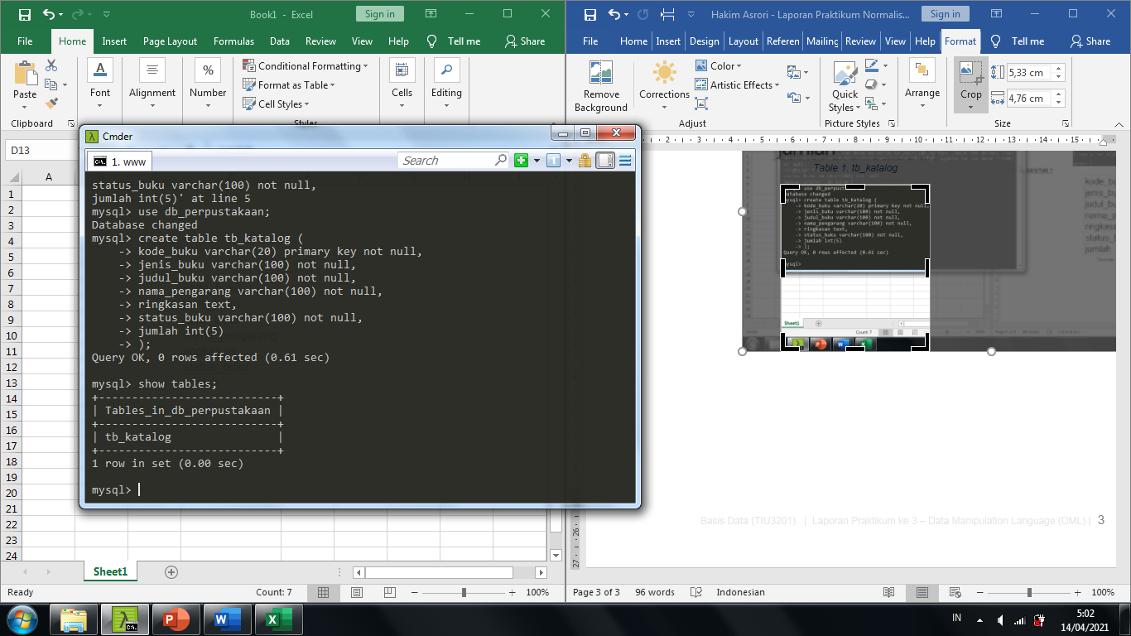

Gambar membuat table tb_katalog

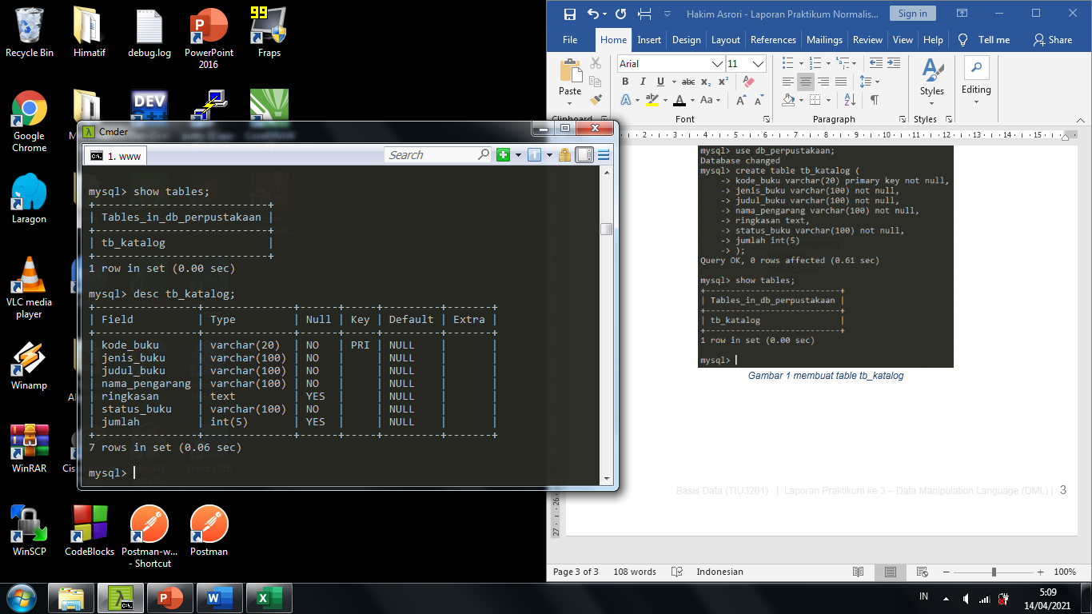

Gambar lihat isi tb_katalog

**BENTUK DATA 2 (2NF)**

|  |
| --- |
| Id_jenis_buku |
| Jenis_buku |

Table 2 tb_jenis_buku

Table tb_katalog

|  |
| --- |
| kode_buku |
| jenis_buku |
| judul_buku |
| nama_pengarang |
| ringkasan |
| status_buku |
| jumlah |

|  |
| --- |
| Id_status_buku |
| status_buku |

Table 4 tb_status_buku

🡺

|  |
| --- |
| kode_buku |
| judul_buku |
| nama_pengarang |
| ringkasan |
| jumlah |

Table 5 tb_katalog

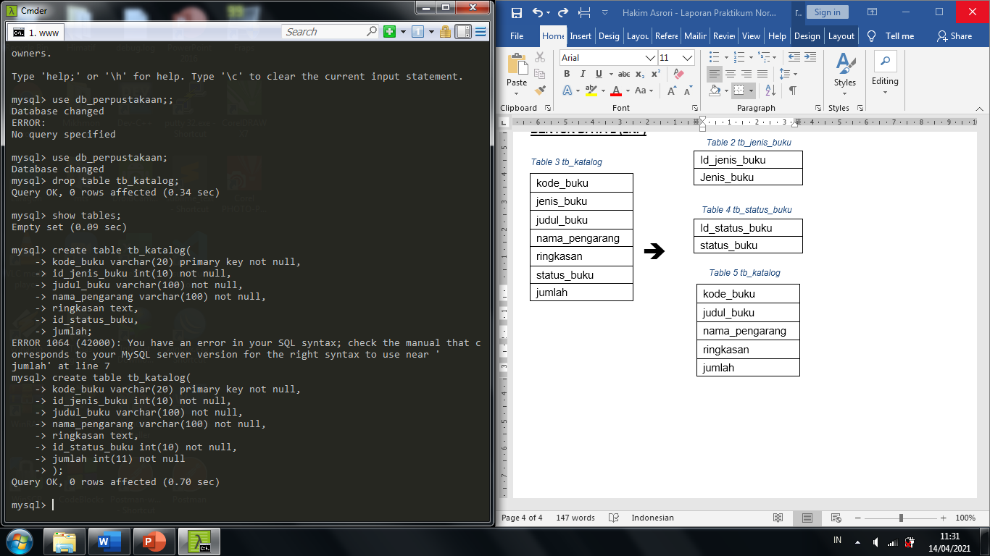

Gambar 3 membuat table tb_katalog bentuk 2

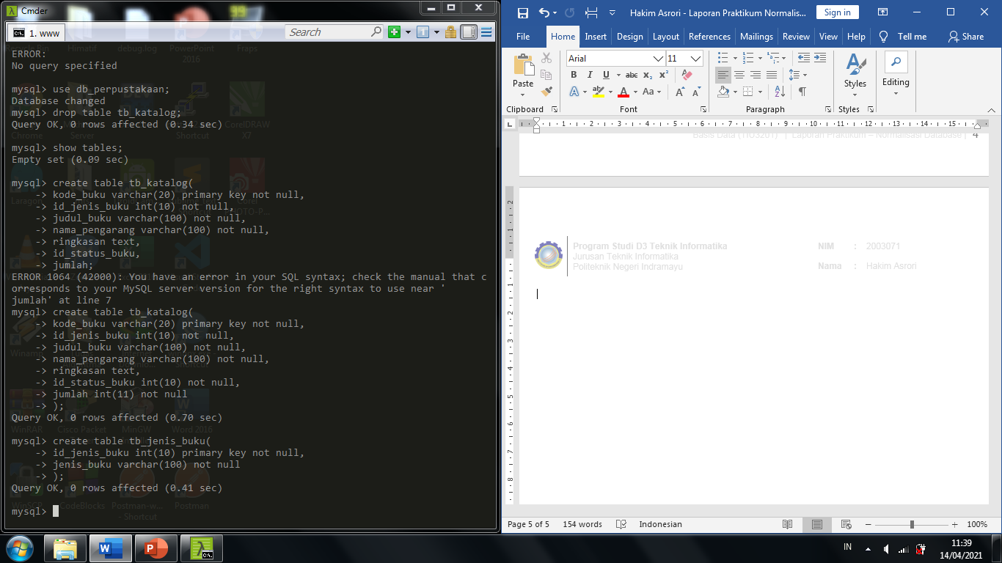

Gambar 4 membuat table tb_jenis_buku

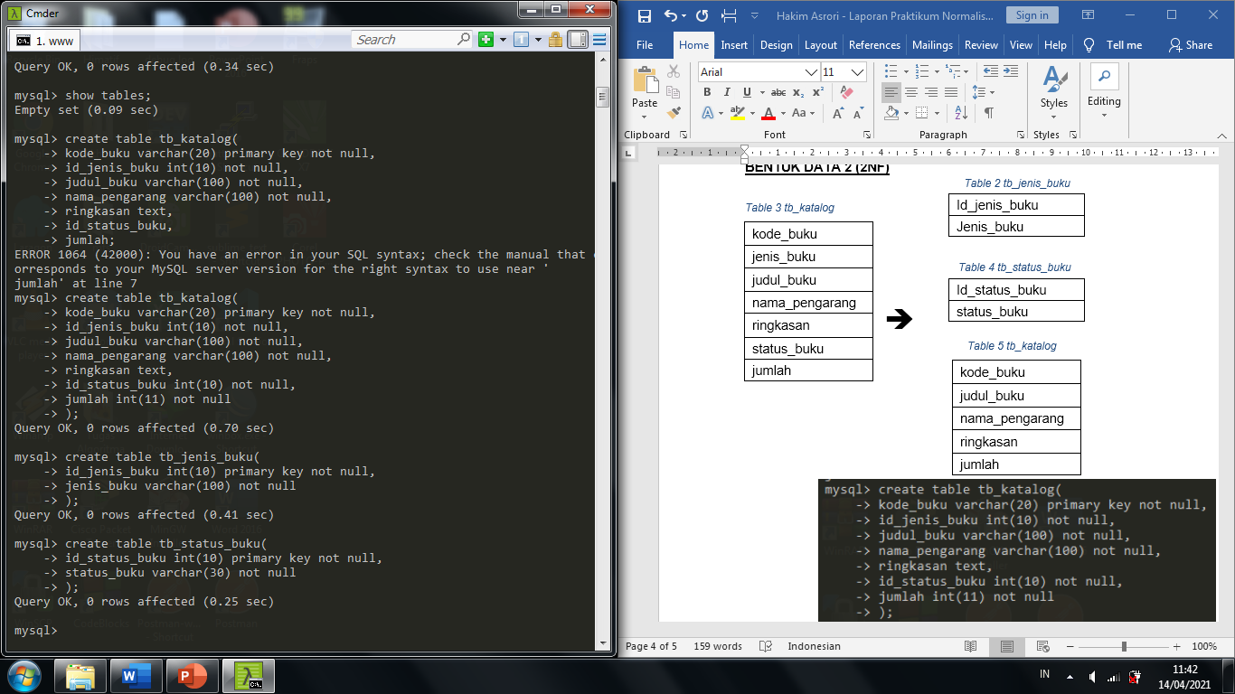

Gambar 5 membuat table tb_status_buku

**BENTUK DATA 3 (3NF)**

Table 6 tb_katalog

|  |
| --- |
| kode_buku |
| judul_buku |
| nama_pengarang |
| ringkasan |
| jumlah |

|  |
| --- |
| judul_buku |
| jumlah |

Table 7 tb_jumlah buku

🡺

|  |
| --- |
| kode_buku |
| judul_buku |
| nama_pengarang |
| ringkasan |

Table 8 tb_katalog

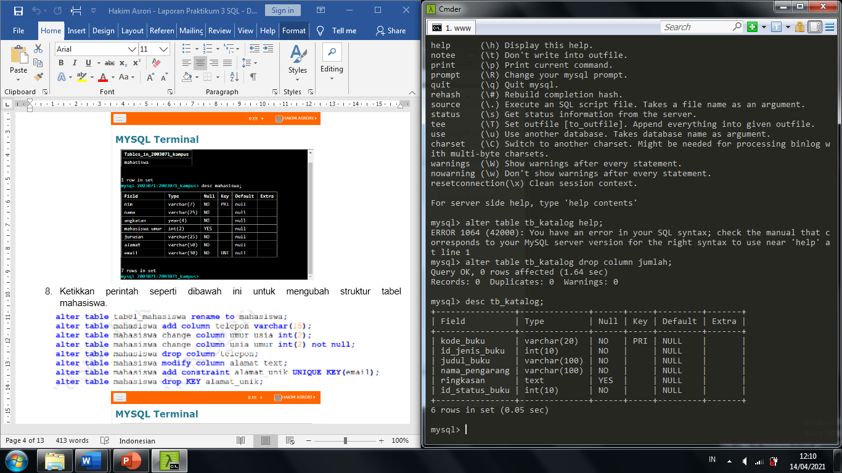

Gambar 6 menghapus column jumlah di tb_katalog

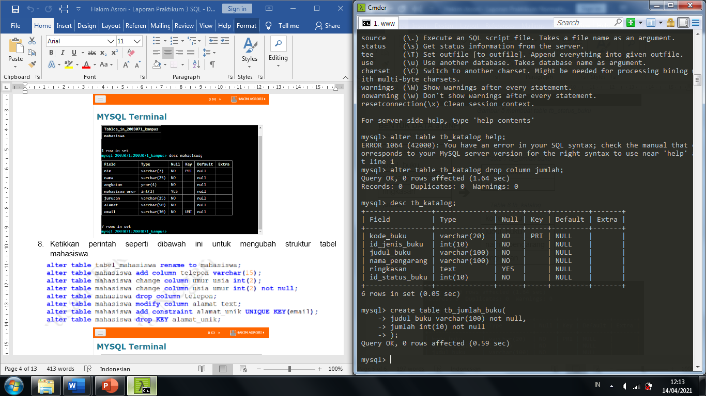

Gambar 7 membuat tb_jumlah_buku

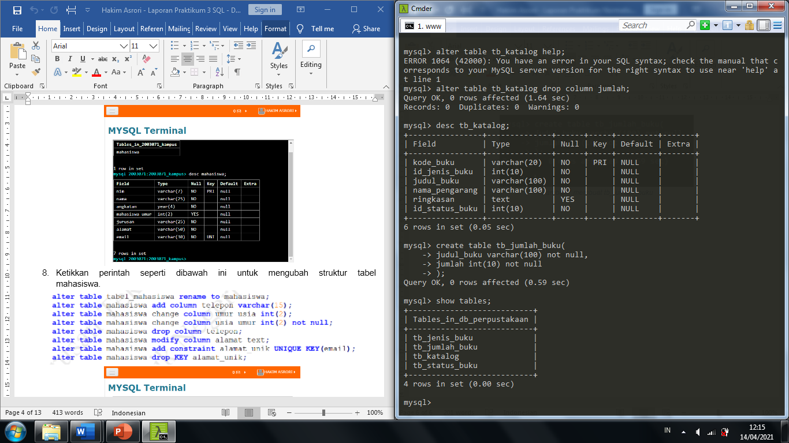

Gambar 8 melihat seluruh table di database db_perpustakaan

**MEMASUKAN 4 DATA**

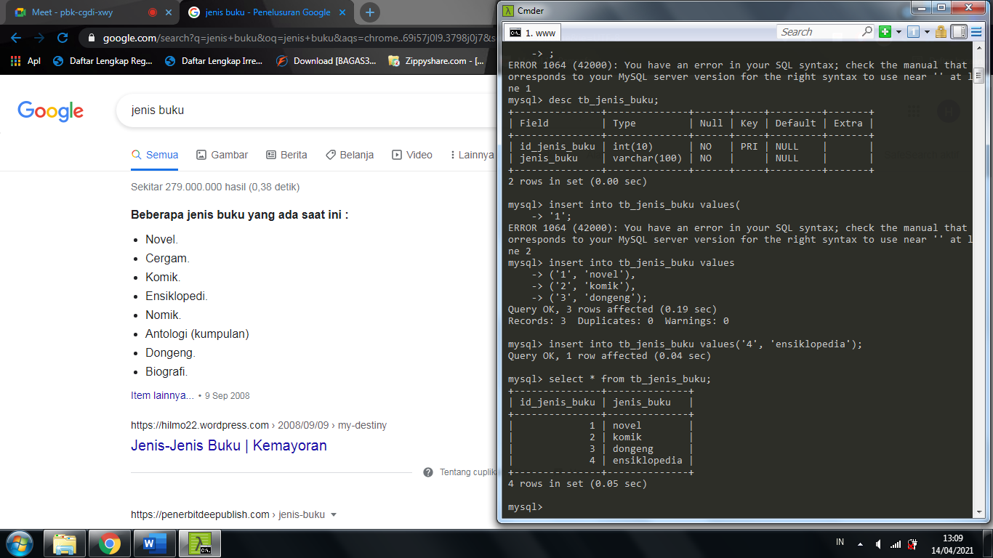

Gambar insert di tb_jenis_buku

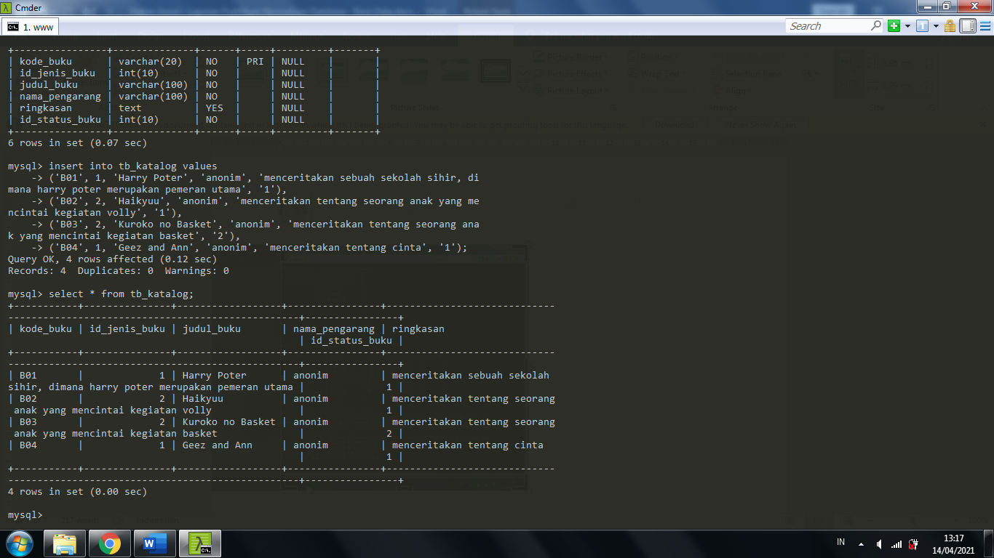

Gambar memasukan data di tb_katalog

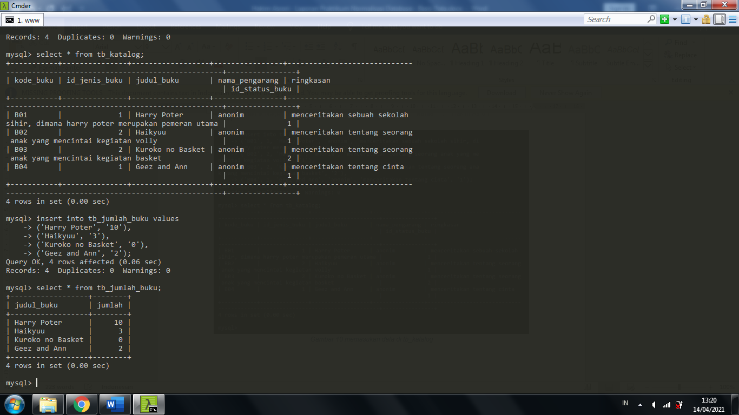

Gambar memasukan data di tb_jumlah_buku

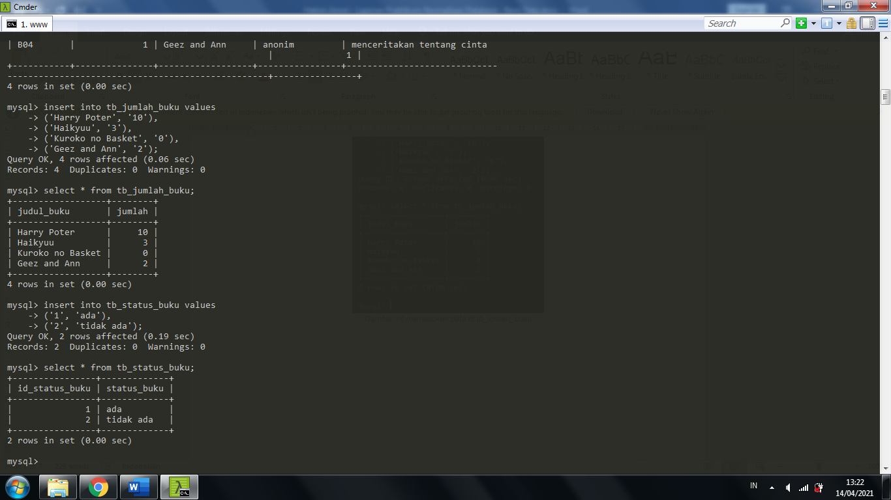

Gambar memasukan data di tb_status_buku

**MENAMPILKAN DATA**

* Berdasarkan jenis

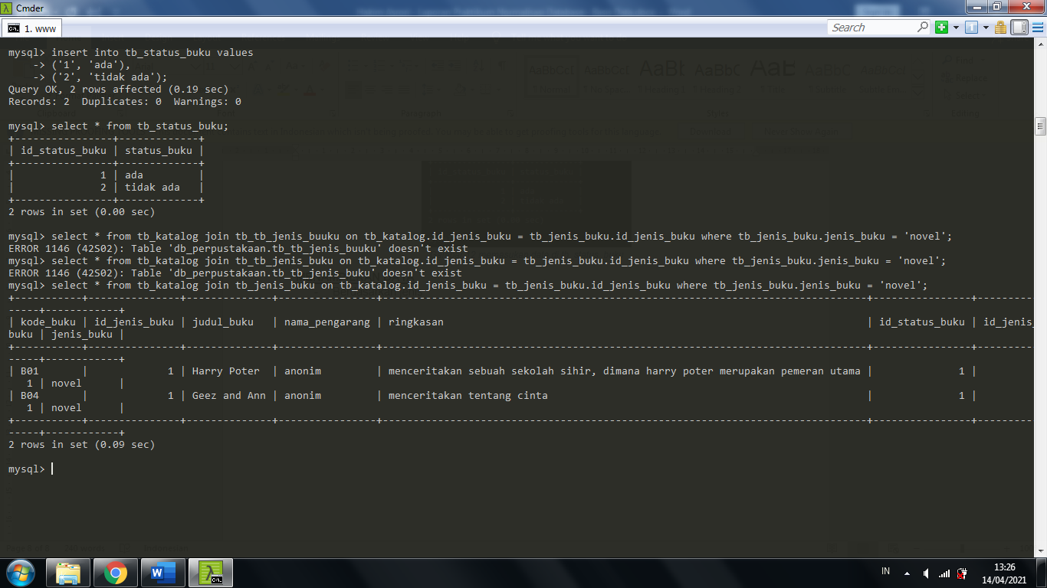

* Berdasarkan pengarang

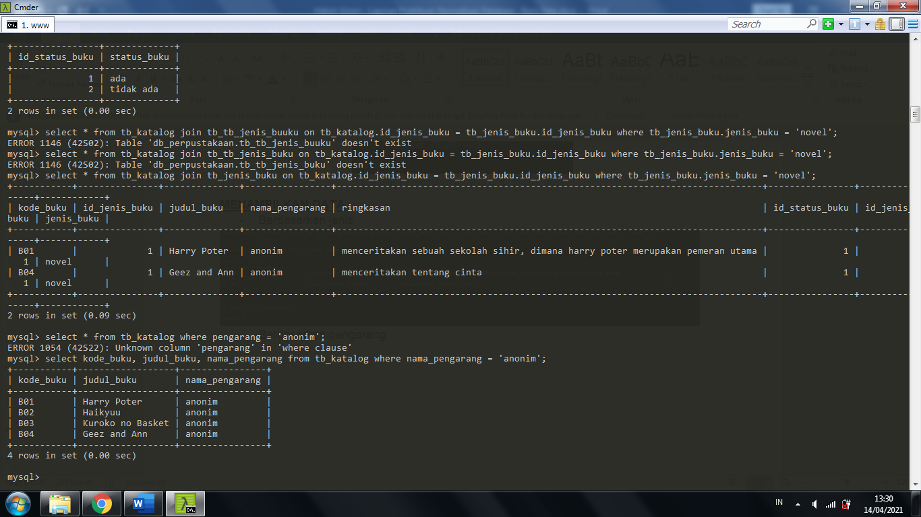

* Berdasarkan judul dan pengarang

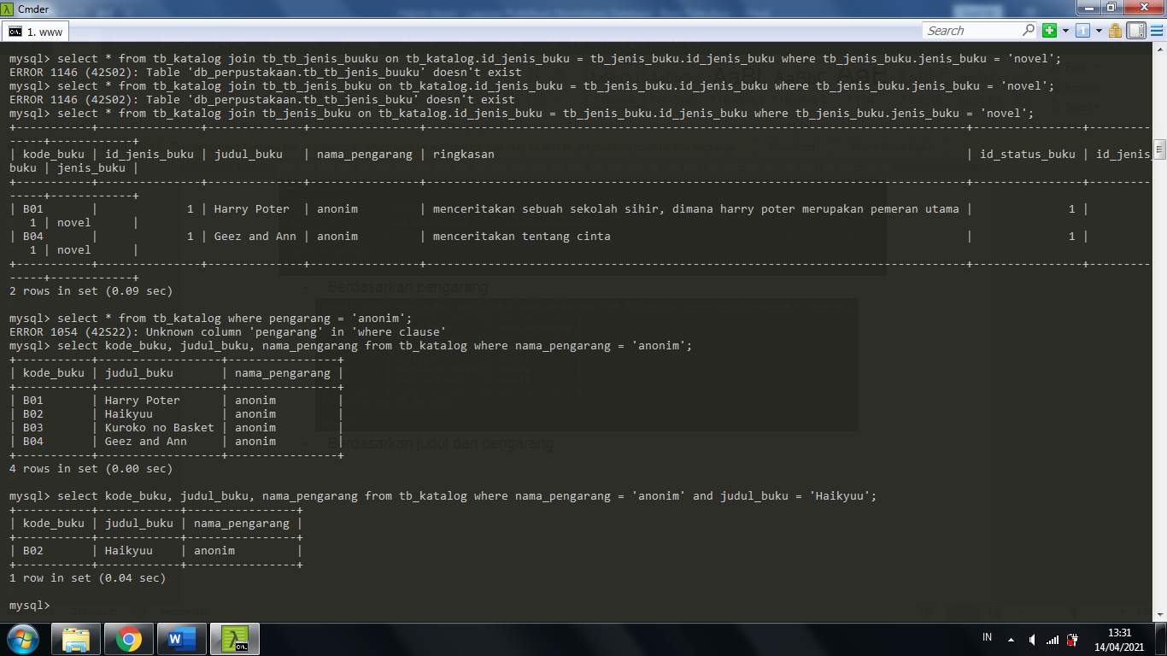

* Berdasarkan kata kunci tertentu

